Упражнения
- Настройте набор палитр в рабочей области экрана, например следующим образом. Разделите палитры таким образом, что бы из набора Navigator/Info остался только Navigator, из набора History/Actions только History, из набора Layers/Cannels/Paths только Layers.
- Все остальные палитры закройте.
- Растяните размер палитр по вертикали так, что бы они полностью заняли всю правую часть рабочего окна.
- Составьте собственную группу палитр Color/Paths/History.
- Затем, верните стандартный набор палитр, который Photoshop открывает по умолчанию.
- Используя клавиши Tab и Tab +Shift, уберите с экрана все палитры и набор инструментов. Верните их обратно.
- Создайте несколько новых изображений в различных режимах цветопередачи. Черно-белое, с градациями серого и цветное.
- Переведите рисунок в двухцветное изображение, содержащее только красный и желтый цвета.
- Для изображения в градациях серого измените таблицу цветов, например, загрузите «огненную палитру» Black Body.
- Откройте существующий файл в максимальном масштабе, а затем, в минимальном.
- Для открытого файла установить масштабы 15%, 200% и 500%.
- Восстановите инструментом Zoom (Масштаб) 100%-ый масштаб открытого файла.
- Разверните существующий файл инструментом Hand (Рука) на все максимально на рабочем столе, что бы его не перерывали открытые палитры и панель инструментов.
- Измените размер файла, так чтобы он занимал 20 Кб.
- Увеличьте размер фала в два раза с помощью интерполяции по соседним точкам.
- Измените разрешение изображения, как при этом изменится качество картинки?
- Обрежьте отрытое изображение, так что бы его стороны по ширине и высоте имели пропорции 1 к 2.
- Обрежьте существующее изображение так, что бы его ширина была 100 пикселей, а высота 50.
- С помощью инструмента Crop (Кадрирование) обрежьте изображение по указанной границе. Нажмите на ползунок в левой части последней строки палитры History (История) и отмените команду кадрирования.
- Отмените все действия, которые были произведены на данном изображении.
- Пока еще не сделано никаких действий с изображением снова примените все отмененные действия.
- Удалите все действия из палитры History.
- Поверните открытое изображение на 45 градусов против часовой стрелки.
- Сделайте зеркальное отображение существующего изображения.
- Создать изображение показанное на рисунке.
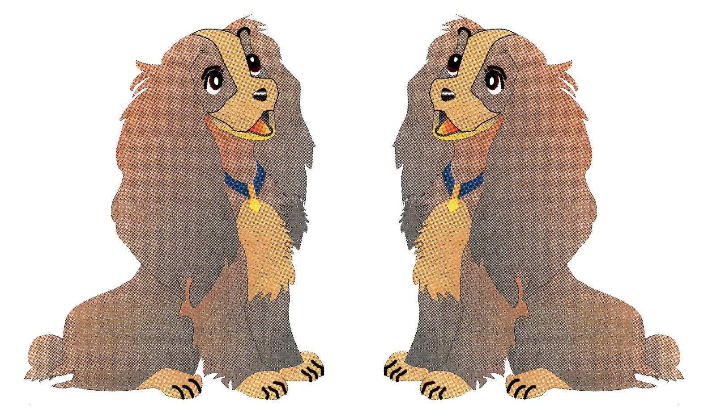
- Взять одну засвеченную фотографию, создать три ее копии. Каждую копию обработать с помощью различных команд тоновой коррекции Levels (Уровни), Autolevels (Автоуровни) и Brightness/Contrast (Яркость/Контраст). Сравнить полученные результаты.
- С помощью команды Levels (Уровни) для настроенной фотографии записать параметры настройки команды и применить их для другой подобной фотографии.
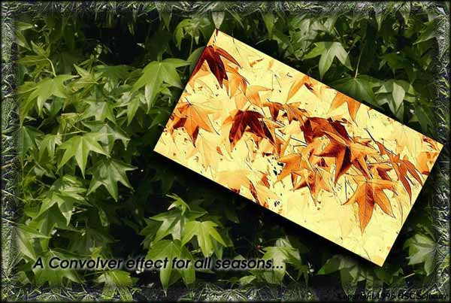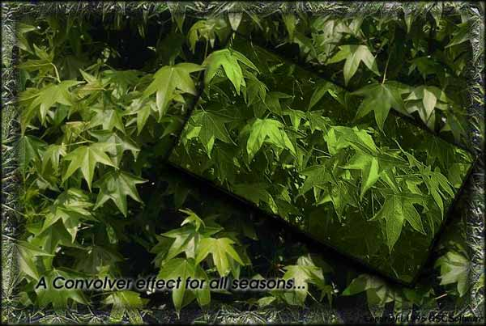
- Задача заключается в том, чтобы из картинки с желтыми листьями сделать картинку с зелеными листьями, используя всевозможные инструменты коррекции цвета.
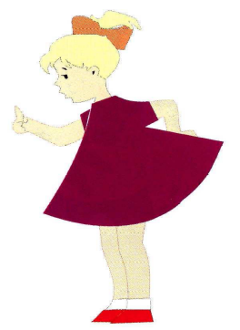
- С помощью инструмента Magic Wand (Волшебная палочка) и команды Inverse (Инвертировать выделение) меню Select (Выделение) выделить девочку.
- Выделить только платье девочки.
- Подобрать настройки инструмента Magic Wand (Волшебная палочка) таким образом, что бы за один щелчок волшебной палочки выделялись лицо и волосы девочки.
- Настроить инструмент Magic Wand (Волшебная палочка) так, что бы одновременно выделялись лицо, руки и ноги девочки.

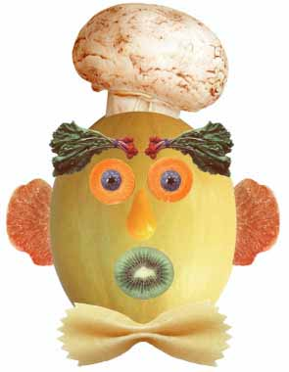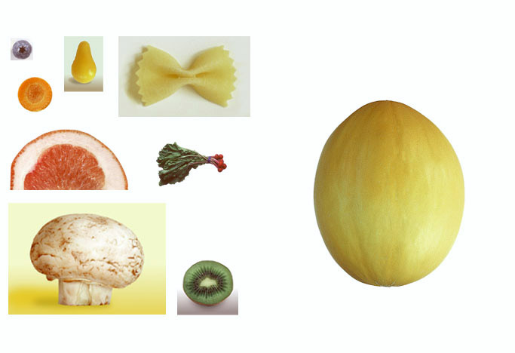
- Используя инструменты выделения - где овальные, где - прямоугольные, где и ручные, поочередно выделяйте и перемещайте выделенные элементы на базовый компонент монтажа - тыкву. Обратите внимание на то, что некоторые объекты Вам понадобятся несколько раз (например уши) и поэтому перемещая их не забывайте создавать копии.
- Для получения зеркальных отражений используйте режим FreeTransform.
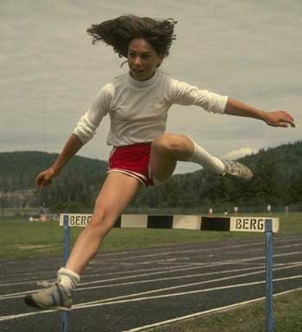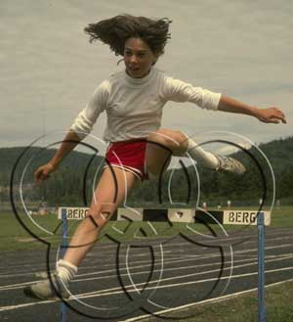
- Из исходной картинки создайте коллаж, с применением эффектов к слою.
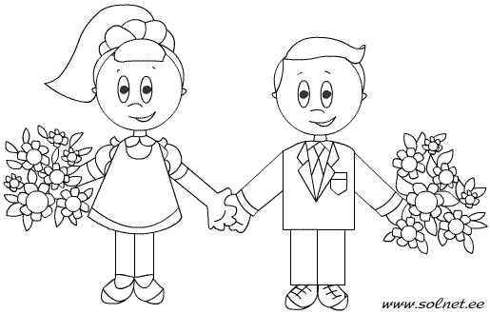
- Раскрасьте данный рисунок используя инструменты рисования Brash (Кисть) и Pencil (Карандаш) с различными настройками Hardness (Жесткости).
- Нужно восстановить старой фотографии. Здесь могут помочь инструменты Clone Stamp (Штамп копий), темные места нужно немого осветлить с помощью инструмента Dodge (Осветлитель), а светлые затемнить Burn (Затемнитель).
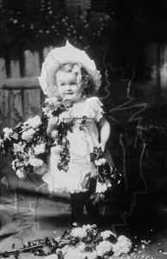
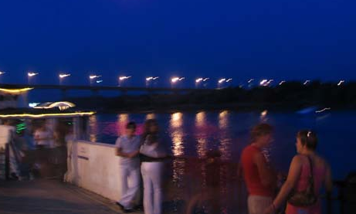
- Для редактирования данного изображения удобно воспользоваться фильтрами из группы Sharpen (Резкость).
- Для удаления зернистости пленки или резких границ, которые могут возникнуть нужно воспользоваться Фильтрами из группы Noise (Шум) Dust & Scratches (Убрать пятна) или Median (Серединный)

- Создайте цветное изображение, предназначенное для печати с белым фоном и разрешением 300 dpi.
- Создайте изображение 500х500 пикселей с прозрачным фоном, разрешением 72 dpi.
- Откройте изображение в Abobe Photoshop и с помощью команды Save as… (Сохранить как…) сохраните его в разных форматах с расширениями Gif, Jpg, Tif, Bmp и Eps.
- Измените параметр Quality (Качество) в формате JPEG и проследите как это отобразится на качестве оптимизированного изображения.
- Измените количество цветов в формате GIF,
- В списке Settings (Установки) команды Save for Web (Сохранение для Web) сохраните различные варианты настроек оптимизированного изображения.

